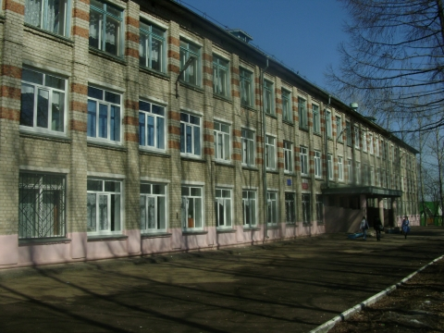
ШКОЛЯР №6
Школьная информационная газета
для всех неравнодушных к школе.

ВЕСНА…ВЕСНА ?
ВЕСНА!!!

ЛИЦА В ИСТОРИИ
ИСТОРИЯ В ЛИЦАХ И В ДАТАХ…АПРЕЛЬ.
День птиц
День смеха (дурака)
Международный день детской книги
Всемирный день здоровья
День освобождения узников фашистских лагерей
Сразу после начала войны в Германии было создано 1100 концентрационных лагерей, в Польше - Майданек, Освенцим, Биркинау, в Латвии – Саласпилс для детей. В них мученической смертью погибли миллионы людей. Ответственность за мучения и гибель людей лежит на палачах СС и на германском правительстве.
Люди, покуда сердца стучатся, помните!
О тех, кто уже не придет никогда, пожалуйста, помните…
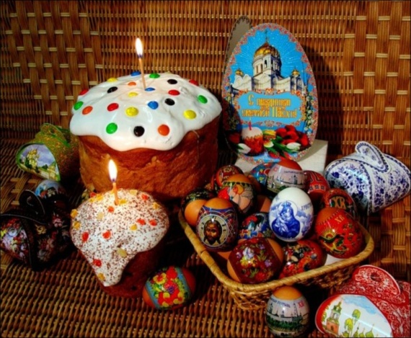
Православная Пасха связана с воскрешением Иисуса Христа. Это главный религиозный праздник христиан.

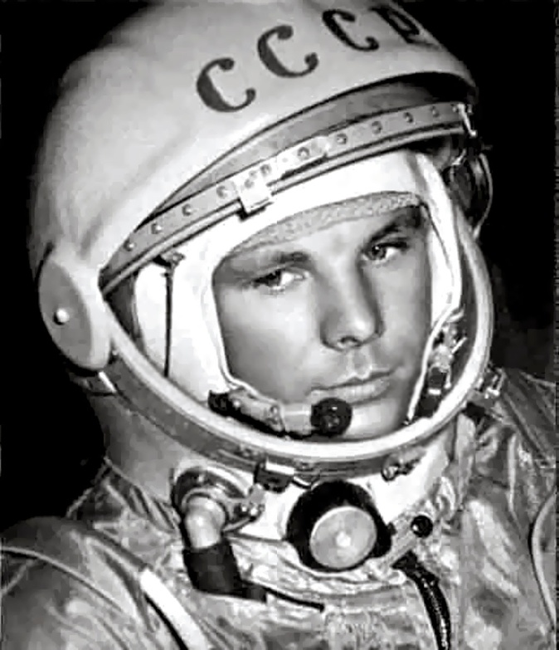
День космонавтики
12 апреля 1961 года навсегда вошел в историю человечества. Весенним утром мощная ракета-носитель вывела на орбиту первый в истории космический корабль «Восток» с первым космонавтом земли - гражданином Советского Союза Юрием Алексеевичем Гагариным.
День победы русских воинов в Ледовом побоище под командованием князя Александра Невского.
Международный день Земли.

Вести из классов.
Ребята, вопрос карманных денег актуален во все времена. Денег всегда не хватает, и взрослым, и детям. При этом очень часто мы зависим от настроения наших родителей. Наши ребята рассказали о том, какие карманные деньги они получают и на что тратят. Как известно, денег много не бывает. Наши ребята получают от 50 рублей в месяц до 1 тысячи в неделю, кто – то не получает денег совсем. Интересно, на что ученики тратят деньги? Деньги уходят на буфет, на косметику, на досуг. Много денег ребята тратят на дорогу. По секрету ребята рассказали, что не тратят деньги, а копят на поездку в Англию, на учебу в театральной студии. Но самое приятное, что у нас есть ребята, которые сами зарабатывают на свои нужды. Молодцы, ребятишки! В конце опроса мы поинтересовались, хватает карманных денег ребятам или нет. Представьте себе, какие скромные наши ребята. Большинству из них денег хватает.

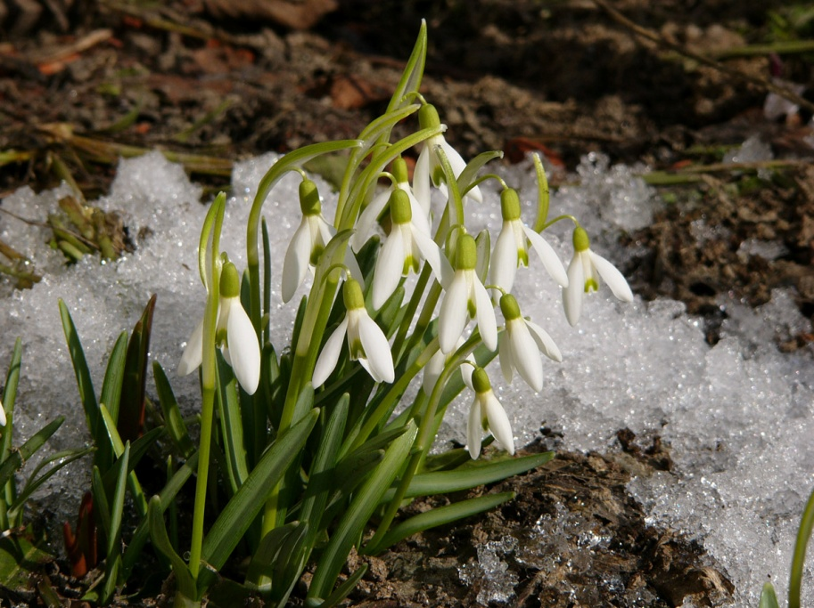
Ура! Ура! Ура!
Весна в самом разгаре. Апрель - это конец учебного года, это первые подснежники, это новые надежды и знакомства. Среди учеников 6 – 11 классов мы провели опрос, задав им следующие вопросы.
1.С какого возраста можно влюбляться?
2.Вы верите в любовь с первого взгляда?
3.Для вас важно, двоечник или отличник ваш избранник?
4.В любимом человеке вы обращаете внимание на внешний вид, интеллект, характер, душевные качества?
Ребята с большой радостью поделились с нами своими секретами. Молодое поколение нашей страны считает, что влюбляться можно с рождения. Ведь сердцу не прикажешь. В любовь с первого взгляда верят 80 процентов наших ребят. Народ – то мы неопытный, вот и влюбляемся, ошибаемся, разочаровываемся. Чаще всего для нас не важно, отличник или двоечник наш избранник. Но это даже прикольно – влюбиться в хулигана, который никого и ничего не боится, а даже наоборот…Ну и наконец самое главное. Если мы влюбляемся, мы обращаем внимание на характер, нравственные качества, внешность, интеллект, кошелек родителей.

НАС НЕ ДОГОНИШЬ…
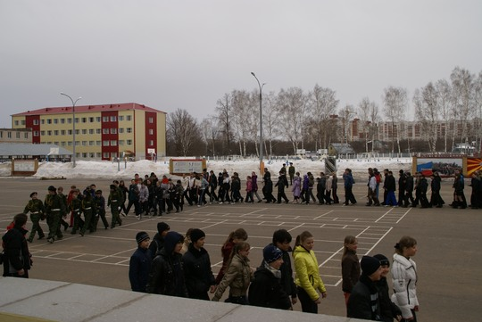
В череде разных дел, которыми насыщена школьная жизнь, в марте прошли мероприятия, в которых приняли активное участие наши ребята.
Районный тур игры «Зарница» прошел на базе Карповки. От нашей школы участвовали 2 команды. Старшие ребята в районе заняли общее 1 место. Младшая группа наших школьников по городу заняла 1 место, а в районе - 2 место. Молодцы, ребята! Вскоре им предстоит участие в дивизионном туре «Зарницы»
Виктория - значит победа. Под таким названием прошел конкурс для девочек. В программу входили спортивные игры, смотр строя, огневая подготовка, разборка - сборка автоматов. Наши девочки замечательно справились с заданиями и заняли 2 место. Ай да девочки, умницы - разумницы, девицы - красавицы…Спасибо вам!
Особого внимания заслуживают Дивизионные соревнования, прошедшие на базе Карповки. Отбор ведется в течение 2-ух лет. Из 900 команд, претендующих на участие в соревнованиях, отобрали только 18. Мы попали в это число сильнейших команд. Соревнования продолжались 3 дня, конкуренция была серьезная. В программу входили плавание, марш- -бросок, строевая подготовка. Все участники соревнований были достойными соперниками. По результатам соревнований мы заняли 4 место Конечно, лучшие результаты показали кадетские корпуса, и на их фоне мы смотрелись солидно, достойно. Уже сейчас мы приглашены на Дивизионные соревнования, и добросовестно готовимся к ним.
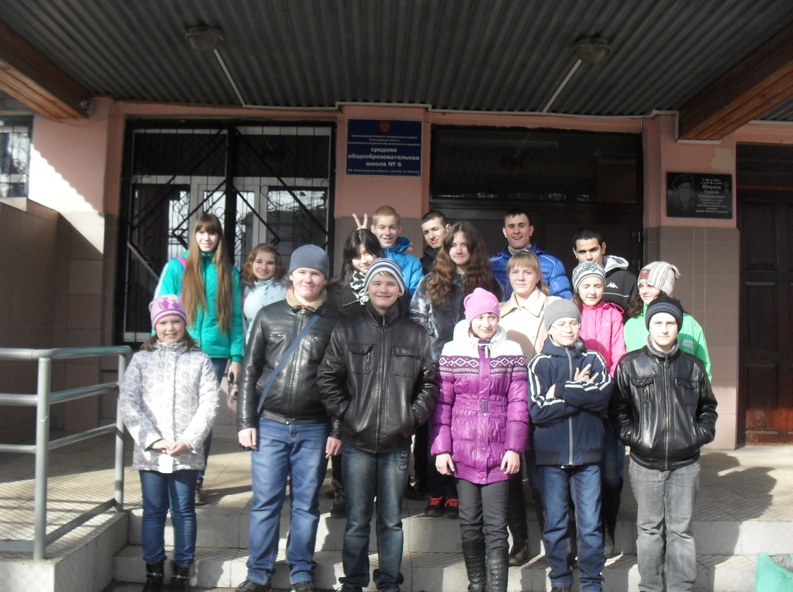
Мы отдыхаем.
На каникулах ученики 5 В, 6 В, 7 А, 8 В классов посетили в Нижнем Новгороде Музей физики «Кварки». Кварки – это мельчайшие основополагающие частицы вещества, ученые получили за них Нобелевскую премию. Музей находится
в здании Нижегородской ярмарки. Собрались мы быстро, погода была замечательная. Солнце светило все время пребывания нашего в музее. Мы ехали в комфортабельном автобусе с приподнятым настроением. Музей - это огромный зал, где на столах, в закрытых комнатах расположены модели физических явлений природы, приборы, моделирующие свойства разных физических явлений для проведения опытов. Ребята свободно передвигались по залу, сами проверяли действие каждой модели: дергали, крутили, нажимали, запускали, заводили… О многом ребята узнали впервые, все было здорово!
Ребята! К 9 Мая вы все получили задания. Напомним вам их.
1.Фотоконкурс «Герои живут рядом»
2.Конкурс плакатов «Мы с тобою, Россия»
3.Конкурс поделок из природного материала, других поделок.
4.Литературный конкурс «Маленькие герои большой войны», «Вспомните, ребята», «Завтра была война» и другие.5.Конкурс рисунков «Пусть всегда будет солнце».
5.Акция «Наша забота ветеранам»
6.Уроки Мужества «Герои живут рядом».
7.Смотр строя и песни.
Смотр строевой песни.

